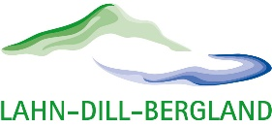
Region Lahn-Dill-Bergland

Projektbogen LEADER-Projekte 2023-2027

Titel des Projektes
Wo soll das Projekt umgesetzt werden? | Ort, Ortsteil:
Projektbeschreibung – Was soll gemacht werden und welches Ziel verfolgen Sie mit dem Projekt?
Bitte beschreiben Sie Ihr Vorhaben und erläutern Sie Ihre Ziele (Kurzbeschreibung maximal 30 Zeilen, ggf. ergänzt durch ausführliche Beschreibung in einer Anlage):

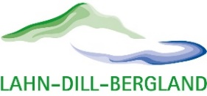
Region Lahn-Dill-Bergland

Projektbogen LES 2023-2027 - Blatt 2

Projektträgerschaft – Wer finanziert das Projekt und stellt ggf. einen Förderantrag? | Wer ist Ansprechpartner*in für uns?
Name und Anschrift: | Name, Email, Telefon:
Grobe und realistische Schätzung der Kosten | Mögliche Projektfinanzierung – Wie planen Sie die Finanzierung?
Bruttokosten:  Nettokosten: | Eigenmittel, Bankdarlehen, Förderung, …
Mögliche Kooperationspartner – Wer könnte Sie bei der Umsetzung des Projektes unterstützen?
Berufsverband, Verein(e), Kommune, andere Partner

Möglicher zeitlicher Ablauf – Wann möchten Sie loslegen und wann soll das Projekt fertig sein?

Möchten Sie uns darüber hinaus noch etwas mitteilen?

Erstellungsdatum | Autor*in

